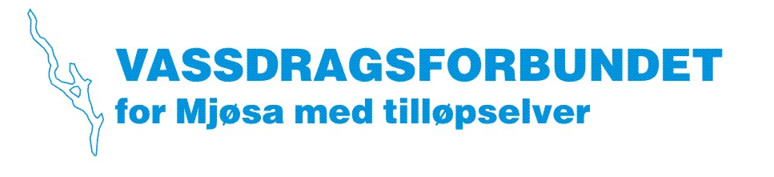

Årsmøte i Vassdragsforbundet og fagdag i vannområde Mjøsa
arrangeres på Honne Hotell og Konferansesenter, Biri
mandag 30. mars 2020, kl 09.00 – 15.30

Påmelding senest 23. mars til fmopohs@fylkesmannen.no

Årsmøtet

kl 09.00 – 09.30 Registrering og kaffe

kl 09.30 – 10.30 Årsmøte i Vassdragsforbundet for Mjøsa med tilløpselver

- Opptelling av stemmeberettigede
- Valg av møteleder og sekretær
- Valg av to til å undertegne protokollen
- Lovlig innkalling av årsmøtet
- Årsberetning og årsoppgjør 2019
- Årsmelding 2019
- Orientering om budsjett for 2020
- Medlemsavgifter for 2021
- Vedtektsendringer
- Valg av styreleder og nestleder
- Valg av øvrige styremedlemmer
- Valg av valgkomité
- Oppnevning av revisor
- Overvåkingsprogram 2020

kl 10.30 – 10.45 Kaffe og beinstrekk

Fagdagen
Møteleder: Vassdragsforbundets styreleder

kl 10.45 – 11.30 Vannforvaltningen i 2020 og framover – hva skjer?
Mari Olsen, Innlandet fylkeskommune

kl 11.30 – 12.30 Lunsj

kl 12.30 – 13.15 Slik jobber vi med vann i Vestre Toten
Gaute Thomassen, Vestre Toten kommune

kl 13.15 – 13.45 Foreningen Hunnselvas Venner
Bjørn Frøsaker og Ole Dullerud, Naturvernforbundet GLT

kl 13.45 – 14.00 Kaffe og beinstrekk

kl 14.00 – 14.30 Lokal vassdragsovervåking – Hvorfor, hva og hvem?
Ragnhild Skogsrud, Fylkesmannen i Innlandet

kl 14.30 – 15.30 Mjøsovervåkingen i 2019
Jan-Erik Thrane, NIVA

kl 15.30 Vel hjem!

Hamar, 13. februar 2020

Eirik Røstadsand /sign./
styreleder

